**Вирячко Елена Алексеевна**

(учитель начальных классов, КГУ «Средняя школа № 10»

ГУ «Отдел образования акимата Житикаринского района», г.Житикара,)

# Воспитание нравственно-патриотических качеств старших дошкольников через наследие И. Алтынсарина

***«Патриотизм -это любовь к своей Родине и земле,***

***огромное уважение к ее истории и культуре,***

***вера в собственные силы каждого***

***и сплоченность всего общества;***

***это высокое чувство сопричастности к истории***

***и ответственность за будущее своей страны,***

***которое возводится сегодня;***

***это гордость за успехи каждого казахстанца***

***и желание добиться высот на своем поприще,***

***в чем бы оно ни состояло»***

***Н.А. Назарбаев***

В последние годы в системе дошкольного образования Республики Казахстан произошли определенные позитивные перемены: обновляется содержание образования и воспитания детей. С каждым годом увеличивается количество комплексных программ, которые с успехом используются во многих дошкольных учреждениях, где затрагивается проблема нравственно-патриотического воспитания детей. Воспитание любви к родным местам, гордости за свой народ, ощущения своей неразрывности со всем окружающим миром, желания сохранять, приумножать богатства своей Родины. Поскольку чувство патриотизма многогранно, постепенно приводится в порядок системность и закономерность по содержанию программ.

Согласно Государственному общеобязательному стандарту дошкольного воспитания и обучения основными целями дошкольного воспитания и обучения являются гармоничное развитие личности ребенка, удовлетворение его интересов и развитие способностей на основе приобщения к общечеловеческим и национальным ценностям. [1. с 1]

В наше время необходимо обращение к исторической основе воспитания, ибо без осмысления исторического педагогического наследия невозможно приобщение подрастающего поколения к человеческим идеалам. Обращение к педагогическому наследию И.Алтынсарина сегодня как никогда актуально. Все творчество Алтынсарина пронизано идеей органического приживления инноваций к традициям и обычаям народа. [3.с 2] Жизненный и творческий путь Ибрая Алтынсарина, отдельные страницы его биографии, отдельные аспекты его философских и педагогических воззрений вызывают особый интерес и способствуют духовно - нравственному развитию современной личности. Судьба Ибрая Алтынсарина - нравственный пример для всех, кто жил и живет после него. Это пример служения своему народу. Его педагогические идеи используют учителя и воспитатели, его стихи и проза любимы народом. Исключительно большое значение придавал Алтынсарин роли женщины-матери, отмечая, что начальное воспитание детей - в ее руках.

*Кто так ласкает нежно младенца,*

*По ночам просыпается тревожно от сна,*

*Прислоняясь к люльке, кормит;*

*Бережно качая, усыпляет его.*

Ибрай Алтынсарин обратил особое внимание на богатейший источник - казахский фольклор. [2. с 198] . Из народного творчества он умело использует отдельные сказки, былины, пословицы, выбирая лишь то, что соответствовало воспитательным целям. Высоко ценил он выразительность народного языка - ритмичность, меткость, богатство эпитетов и сравнений.

Таким образом, в каждом произведении заложены идеи, имеющие определенное воспитательное значение.

Именно поэтому родная культура, как отец и мать, должна стать неотъемлемой частью души ребенка, началом, порождающим личность.  
 Формирование нравственно-патриотических чувств старших дошкольников на основе наследия И.Алтынсарина является неотъемлемой частью организации учебно- воспитательного процесса в классах предшкольной подготовки.  
 В процессе работы над данным направлением решаются следующие задачи:  
- изучить влияние наследия педагога- мыслителя на формирование нравственно-патриотических чувств старших дошкольников;  
- разработать и апробировать систему работы с детьми, направленную на приобщение детей к творчеству педагога- философа;  
- воспитывать у дошкольников такие качества, как справедливость, честность, трудолюбие, чувство ответственности и гордости за достижения Родины;  
- способствовать формированию навыков учебной деятельности.

**1. Особенности организации нравственно-патриотического воспитания старших дошкольников**

Нравственно-патриотическое воспитание ребёнка – это целенаправленный процесс приобщения детей к моральным ценностям человечества и конкретного общества. Особую группу составляют нравственные чувства. Они возникают и развиваются на протяжении детства и зависят от социальных условий жизни и воспитания. Как известно, дошкольный возраст отличается повышенной восприимчивостью к социальным воздействиям. Ребенок, придя в этот мир, впитывает в себя все человеческое: способы общения, поведения, отношения, используя для этого собственные наблюдения, эмпирические выводы и умозаключения, подражание взрослым. Это делает дошкольный возраст наиболее благоприятным для нравственного воспитания.

Современные исследования, посвященные проблемам патриотического воспитания детей дошкольного возраста в качестве основополагающего фактора интеграции социальных и педагогических условий рассматривают национально-региональный компонент. При этом акцент делается на воспитание любви к родному дому, родному краю, национальной культуре своего народа, родной природе. [4.с1]  
 На практике приобщения детей к истокам народной культуры были определены приоритеты в работе:

- привитие детям чувства красоты, любознательности, впервые пробуждающие душу ребенка, должно осуществляться через предметно - окружающую среду;

- воспитание патриотических чувств у ребенка через использование народного фольклора: сказок, песенок, пословиц, поговорок, загадок;

- формирование художественного вкуса дошкольников на основе декоративно-прикладного искусства, которое обладает огромной силой эмоционального воздействия и является хорошей основой для формирования духовного мира человека.

Это помогает детям с самого раннего возраста понять, что они часть великого казахстанского народа**.**

**2. Воспитательный потенциал средствами наследия И.Алтынсарина**

Во все времена и у всех народов основной целью воспитания являлась забота о сохранении, укреплении и развитии добрых народных обычаев и традиций, забота о передаче подрастающим поколениям житейского, производственного, духовного, в том числе и педагогического опыта, накопленного предшествующими поколениями. [6, с. 89]

И. Алтынсарин создал большую хрестоматию для детей. В рассказах «Приключения Асана и Усена», «Паук, Муравей и ласточка», «Отзывчивый Атымтай» ярко раскрывается значение и воспитательная ценность труда. В других рассказах, посвященных человеческому труду, Алтынсарин развивает мысль, что дар природы - источник богатства дается только тем, кто сумеет извлечь его упорным трудом.

Рассказы и стихотворения Алтынсарина чужды отвлеченным нравоучительным идеям. Героя, смышленого, от природы понятливого, находчивого, он всегда выводит из среды трудового народа, находит острые и меткие слова, умеет показать и осмеять моральное уродство людей из богатой среды. В стихотворениях Алтынсарин высоко ценит лучшие традиции казахской семьи: он говорит о праве ребенка на родительскую любовь и ласку; задушевно рисует духовную чистоту и нежность материнской любви. Содержание многих статей прививает детям любовь к родной природе, приучает к наблюдательности, развивает мышление. К таким нравоучительным рассказам относятся следующие: «Чистый родник», «Садовые деревья», «Лиса и коза» (ложь), «Два товарища» (плохая дружба), «Кусочек ваты» (скупость и бережливость), «Чистый ручеек» (честность).

**3. Система работы по формированию нравственно-патриотических качеств старших дошкольников через народное творчество**

Я считаем, что раскрытие личности в ребенке полностью возможно через включение его в культуру собственного народа.

Прежде чем ребенок начнет воспринимать себя как гражданина, ему нужно помочь в осознании своего собственного “я”, своей семьи, своих корней – того, что близко, знакомо и понятно.

Патриотическое воспитание дошкольников в КГУ «СШ № 10» осуществляется на основе творческого наследия И. Алтынсарина, которое включает в себя как специально организованные занятия, так и другие виды деятельности: беседы, чтение художественной литературы, инсценирование и дидактические игры. [приложение 1]

Между тем, опыт работы показывает, что наиболее эффективных результатов можно достичь только при условии совместной работы родителей и педагогов. При этом работа должна быть построена таким образом, чтобы родители являлись равноправными участниками развивающего процесса. Они с удовольствием выполняют с детьми поделки и рисунки на выставки, участвуют в инсценировании. [приложение 2]

Творческое наследие И.Алтынсарина является эффективной формой педагогического воздействия на личность ребенка. Анализ деятельности в данном направлении показал, что у детей повысился интерес к изучению творчества И.Алтынсарина. Популяризация идей педагога-философа оказывает продуктивное влияние, как на воспитанников, так и на родителей. [приложение 3, 4]

**Литература**

1. Государственный Общеобязательный стандарт Образования Республики Казахстан . Введение.
2. Ситдыков А. С. Педагогические идеи и просветительская деятельность Ы. Алтынсарина. - Алматы, 1979.
3. «У истоков исторической правда» Виктор Верас – И.Алтынсарин.
4. «Педагогическое наследие Алтынсарина» Уразамбетова Г. У, кандидат педагогических наук, Костанайский гуманитарный институт, статья.
5. Сборник «Молодая наука 2011» ПГЛУ Статья 14 апреля 2011 года. Часть Х1.
6. «Художественная литература»- хрестоматия . Алматыкитап баспасы 2012г. С150-151.
7. Ознакомление с детской литературой. Методическое пособие. Алматы китап баспасы 2011 г.

Приложение 1

**Перспективный план по ознакомлению детей с творчеством И.Алтынсарина**

|  |  |
| --- | --- |
| **Сроки исполнения** | **Мероприятия** |
| **сентябрь** | * Детство поэта, его семья. Просмотр презентации об И.Алтынсарина. * Чтение и анализ рассказа «Паук, муравей и ласточка». |
| **октябрь** | * Диспут- беседа по рассказу «Хитрая лиса». (использование билингвиального компонента). * Выставка детских рисунков по рассказу «Паук,муравей и ласточка». |
| **ноябрь** | * Коллективная работа (аппликация с использованием природного материала по рассказу ««Паук, муравей и ласточка»). * Знакомство с рассказом «Приключения Асана и Усена» с использованием презентации. |
| **декабрь** | * Прослушивание классической казахской народной музыки «Ақсақ құлан» («Хромой кулан») и просмотр мультфильма. * Изготовление кукол для настольного театра. * Обыгрывание сказки «Лиса и коза». |
| **январь** | * Диспут- беседа по рассказу «Отзывчивый Атымтай» Знакомство с народными музыкальными инструментами. Составление коллажа по сказкам И.Алтынсарина. * Подготовка к инсценировке сказки «Лиса и коза» с участием родителей. Показ сказки для родителей и детей. |
| **февраль** | * Выставка работ детей и родителей «Садовые деревья» из природного материала. * Дидактическая игра «Узнай героя» по произведениям И.Алтынсарина. * Знакомство с рассказом «Чистый ручеек» с использованием презентации. * Разучивание подвижной игры «Ручеек». |
| **апрель** | * Инсценировка отрывков из рассказа «Два товарища» детьми и родителями. * Аппликация на основе впечатлений. |
| **март** | * Лепка мини-скульптур героев сказок. * «Мы - художники по костюмам». Конкурс работ детей и родителей. * Прослушивание фрагментов оперы «Қыз Жибек». |
| **май** | * Подбор открыток, фотографий для оформления альбомов, выставок, посвященных биографии И.Алтынсарина. * Игра-забава «Батыры» для детей и родителей (с использованием народных игр), приуроченные ко Дню защитника Отечества. * Литературная викторина по произведениям И.Алтынсарина. |

Приложение 2

Инсценирование сказки Коллективная работа по рассказу

«Спор животных» «Чистый ручеек»

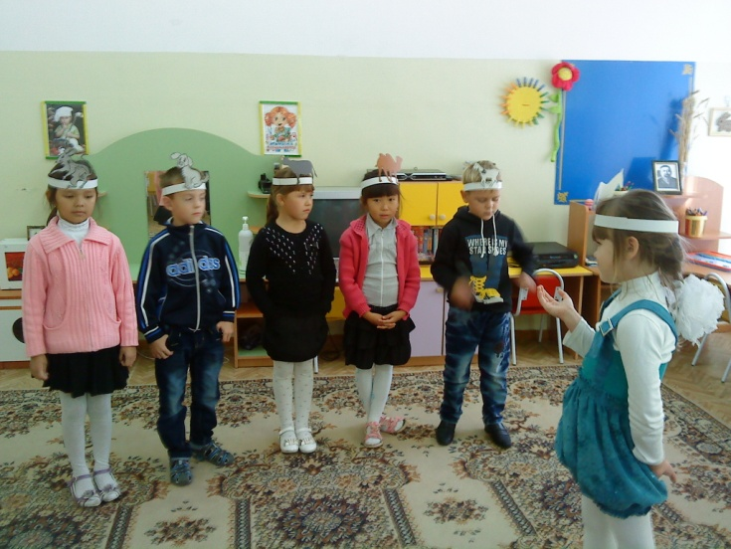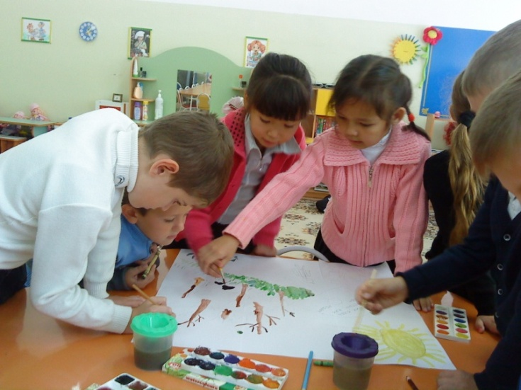

Иллюстрации к рассказам

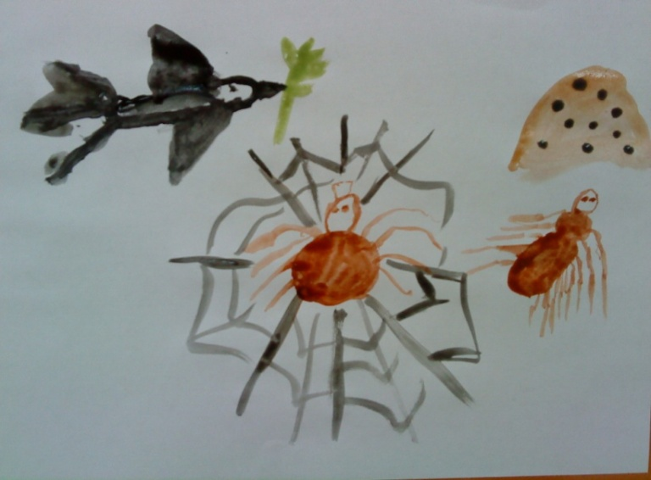«Паук, муравей и ласточка»

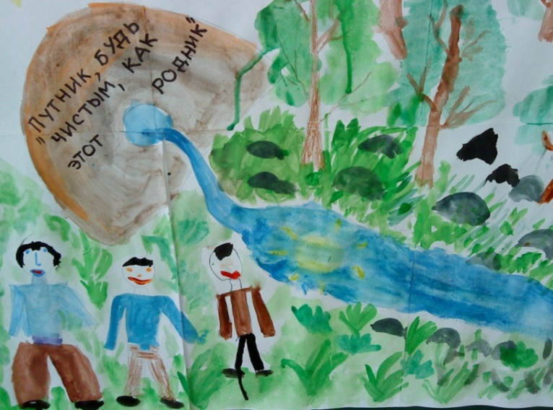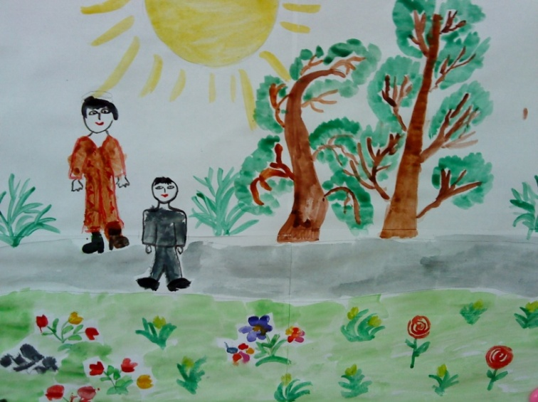«Садовые деревья» «Чистый родник»

Приложение 3

**Буклет для родителей**

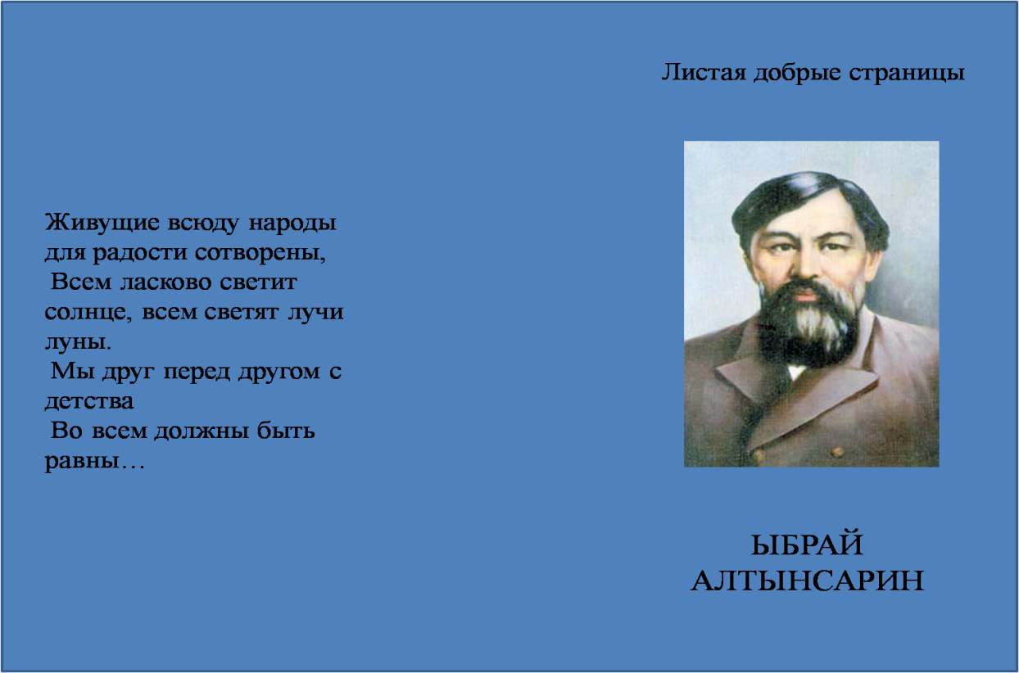

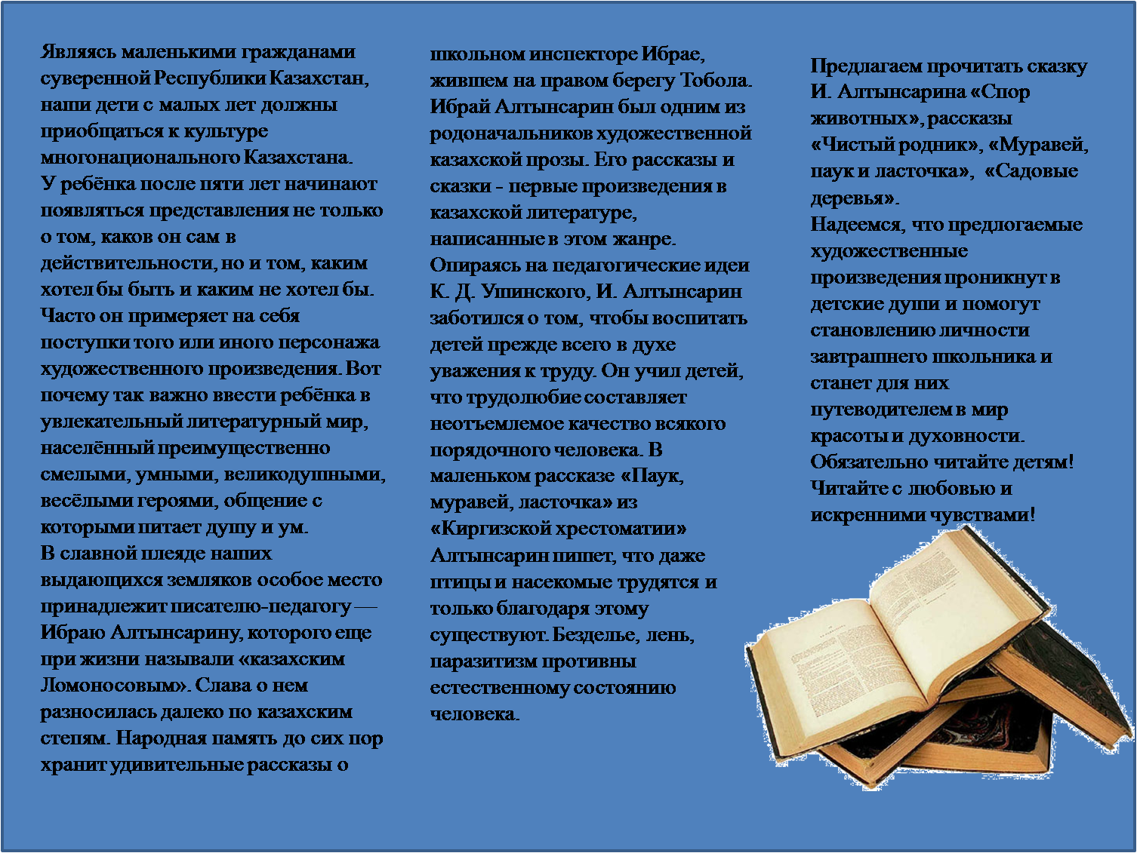

Приложение 4

**Книжки-малышки к произведениям И.Алтынсарина**

